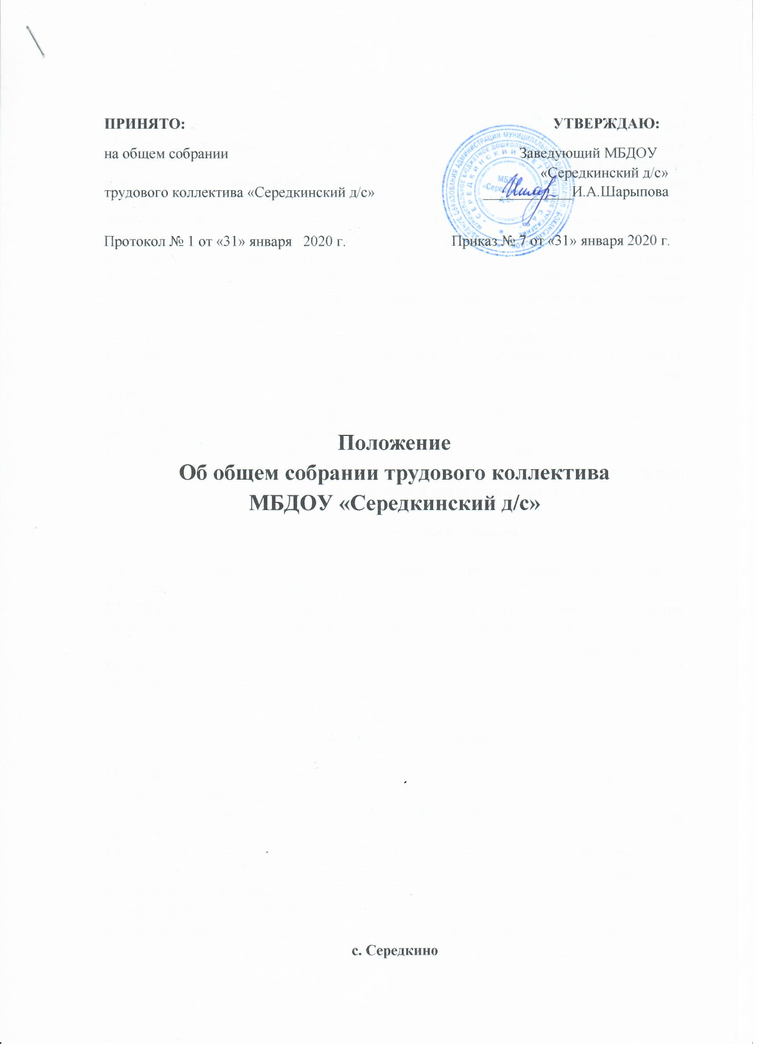

1. Общие положения

1.1. Настоящее положение разработано для муниципального бюджетного дошкольного образовательного учреждения «Середкинский д/с» (далее МБДОУ «Середкинский д/с») в соответствии с ФЗ Законом Российской Федерации «Об образовании в Российской Федерации», Порядком организации и осуществления образовательной деятельности по основным общеобразовательным программам – образовательным программам дошкольного образования, Уставом ДОУ. Общее собрание основывается в своей работе на действующем законодательстве Российской Федерации и регионов, использует письма и методические разъяснения Министерства образования и науки, Минздрав соц развития России, нормативно-правовую документацию региональных и муниципальных органов законодательной власти, письма и разъяснения общественных организаций по вопросам труда и организации управления.
1.2. Общее собрание коллектива является высшим органом самоуправления ДОУ.
1.3. Общее собрание коллектива ДОУ объединяет руководящих, педагогических и технических работников, работников пищеблока, т.е. всех лиц, работающих по трудовому договору в ДОУ.
1.4. Общее собрание коллектива проводится не чаще двух раз в учебный год по плану работы ДОУ и по мере необходимости.
1.5.Общее собрание возглавляется председателем Общего собрания.
1.6. Решения Общего собрания ДОУ, принятые в пределах его полномочий и в соответствии с законодательством, обязательны для исполнения всеми членами коллектива.

2. Основные задачи общего собрания

2.1. Общее собрание содействует осуществлению управленческих начал, развитию инициативы трудового коллектива.
2.2. Общее собрание содействует расширению коллегиальных, демократических форм управления и воплощения в жизнь государственно-общественных принципов.
2.3. Работа над договором коллектива с администрацией ДОУ (коллективным договором).
2.4.Решение вопросов социальной защиты работников.
2.5.Организация общественных работ.

3. Функции Общего собрания
3.1. Обсуждает и рекомендует проект коллективного договора, правила внутреннего трудового распорядка, графики отпусков работников ДОУ.
3.2. Подготавливает и заслушивает отчеты комиссий, в частности, о работе по коллективному договору.
3.3. Обсуждает вопросы состояния трудовой дисциплины в ДОУ и мероприятия по ее укреплению, рассматривает факты нарушения трудовой дисциплины работниками ДОУ. 3.4. Рассматривает вопросы охраны и безопасности условий труда работников, охраны жизни и здоровья воспитанников ДОУ.
3.5. Вносит предложения по улучшению финансово-хозяйственной деятельности ДОУ.
3.6. Определяет порядок и условия предоставления социальных гарантий и льгот в пределах компетенции ДОУ.
3.7. Знакомится с итоговыми документами по проверке государственными и муниципальными органами деятельности ДОУ и заслушивает администрацию о выполнении мероприятий по устранению недостатка в работе.
3.8. При необходимости рассматривает и обсуждает вопросы работы с родителями (законными представителями) воспитанников, решения Родительского комитета и Родительского собрания ДОУ.
3.9. Утверждает локальные акты в пределах установленной компетенции (договоры, соглашения, положения и др.)
3.10.Взаимодействует с другими органами самоуправления ДОУ по вопросам организации основной деятельности.
3.11.Обсуждает вопросы необходимости реорганизации и ликвидации ДОУ.

4. Права Общего собрания

4.1. Создавать временные или постоянные комиссии, решающие конфликтные вопросы о труде и трудовых взаимоотношениях в коллективе.
4.2. Вносить изменения и дополнения в коллективный договор администрации и работников ДОУ.
4.3. Определять представительство в суде интересов работников ДОУ.
4.4. Вносить предложения о рассмотрении на собрании отдельных вопросов общественной жизни коллектива.
4.5. Участвовать в управлении ДОУ.
4.6. Выходить с предложениями и заявлениями на Учредителя, в органы муниципальной и государственной власти, в общественные организации.
4.7.Каждый член Общего собрания имеет право:
· потребовать обсуждения Общим собранием любого вопроса, касающегося деятельности ДОУ, если его предложение поддержит не менее одной трети членов собрания;
· при несогласии с решением Общего собрания высказать свое мотивированное мнение, которое должно быть занесено в протокол.

5. Организация управления Общего собрания

5.1. На заседание общего собрания могут быть приглашены представители Учредителя, общественных организаций, органов муниципального и государственного управления. Лица, приглашенные на собрание, пользуются правом совещательного голоса, могут вносить предложения и заявления, участвовать в обсуждении вопросов, находящихся в их компетентности.
5.2. Для ведения общего собрания из его состава открытым голосованием избирается председатель и секретарь сроком на один год, которые выбирают свои обязанности на общественных началах.
5.3. Председатель Общего собрания:
- организует деятельность Общего собрания;
- информирует членов трудового коллектива о предстоящем заседании;
- организует проведение Общего собрания; * определяет повестку дня;
- контролирует выполнение решений;
  - Общее собрание считается полномочным, если на нем присутствует не менее 50% членов трудового коллектива ДОУ.
  - Решение Общего собрания считается принятым, если за него проголосовало не менее 51% присутствующих.
  - Решение общего собрания принимается открытым голосованием.

6.Ответственность Общего собрания

6.1. Общее собрание несет ответственность:
· за выполнение, выполнение не в полном объеме или невыполнении закрепленных за ним задач и функций.
· соответствие принимаемых решений законодательству Российской Федерации, нормативно-правовым актам.

7. Документация Общего собрания

7.1.Заседания Общего собрания оформляются протоколом.
7.2.В книге протоколов фиксируются:
- дата проведения;
- количественное присутствие (отсутствие) членов трудового коллектива; приглашенные (ФИО, должность);
- повестка; дня;
- ход обсуждения вопросов;
- предложения, рекомендации и замечания членов трудового коллектива и приглашенных лиц;
- решение.
  - Протоколы подписываются председателем и секретарем Общего собрания.
  - Нумерация протоколов Общего собрания ведется от начала учебного года.
  - Книга протоколов Общего собрания нумеруется постранично, прошнуровывается, скрепляется подписью заведующей ДОУ и печатью.
  - Книга протоколов Общего собрания хранится в делах ДОУ (50 лет) и передается по акту (при смене руководителя, передаче в архив).

